Конспект непосредственной образовательной деятельности (НОД)
на тему: «Буратино».

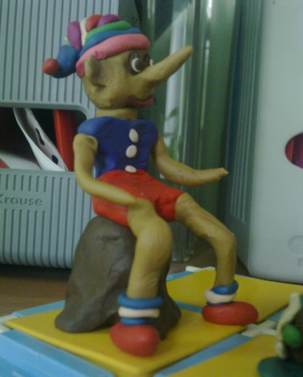

Интеграция образовательных областей «Познание» (формирование представлений об окружающем мире, многообразии флоры и фауны; формирование элементарных экологических представлений и бережного отношения к природе), «Коммуникация» и «Художественный труд".
Цель: способствовать проявлять интерес к окружающему миру и миру художественной литературы, развивать мелкую моторику рук и закреплять простейшие навыки ручного труда с природным материалом.
Образовательные задачи:
- Формирование целостной картины мира, расширение кругозора: продолжать знакомить детей с окружающей действительностью; продолжать знакомить детей с правилами поведения на природе (микромир болотистой части Земли, животные, насекомые и растения болот). Развивать умение находить сходства и отличия болота и реки.
- Развитие слухового внимания и усидчивости: Продолжать развивать у детей интерес к прочтению художественных произведений (внимательно слушать сказку, отвечать на поставленные вопросы, задавать вопросы по тексту), формировать потребность пересказа сказки по иллюстрациям в книге; вовлекать детей в речевое и игровое взаимодействие.
- Развитие всех компонентов устной речи, практическое овладение нормами речи: формирование словаря – уточнять названия насекомых, растений (стрекоза, камыш, лягушка, черепаха, кувшинка,); развитие связанной речи – вовлекать детей в беседу; формировать у детей умение вести диалог с воспитателем: слушать и понимать заданный вопрос, отвечать на вопрос воспитателя, говорить в нормальном темпе, слушать пояснения; грамматический строй речи - употреблять существительные с предлогами (на болоте; в воде; ). Употреблять в речи существительные в единственном и множественном числе (стрекоза -стрекозы; камыш -камыши; лягушка –лягушки -лягушата).
- Формировать элементарные представления различных техник ручного труда из природного материала: Развивать у детей умение видеть общие и схожие формы предмета и формы (сережки, носики клена -форма крыла у стрекозы); формировать умение различать понятия много, один
- Способствовать развитию дружеских отношений в группе при создании коллективной работы. Учить взаимопомощи и поддержки друг друга.
- Учить детей использовать полученные знания в игру, в повседневной жизни.
Развивающие задачи:
- Поддерживать интерес к окружающему миру;
- Создавать условия для развития интереса к общению с книгой;
- Способствовать развитию мелкой моторики (использование пластилина при работе с природным материалом и создания различных форм и образов по заданной теме).
Воспитательные задачи:
- Воспитывать культуру общения с книгой;
- Воспитывать культуру поведения на природе;
- Воспитывать желание помогать друг другу.
- Материалы и оборудование:
- НОД организуется во время прогулки за столом (на столе пластилин, набор природного материала, заранее изготовленные фигурки из пластилина Буратино и Тартиллы). Индивидуальный раздаточный материал разложен по количеству детей (зубочистки, носики-сережки, пластилин различных цветов)
- Предварительная работа: собрать фото коллекцию на тему «Флора и фауна болот», иллюстрации различных художников к сказке «Буратино» (при активном участии семей воспитанников группы), прочтение сказки А.Н.Толстого «Приключение Буратино», проведение с детьми игры-драматизации по сюжету сказки, просмотр мультфильма по данной сказке с последующими вопросами к увиденному и расстановкой акцентов к главному и второстепенному, вовлечение в зарядку физкульт - минутки «Буратино потянулся…».
- Непосредственная образовательная деятельность проводится в форме сюжетно-ролевой игры по сценарию педагога.
- Дети выходят на прогулку ( в летний период времени), садятся за стол вместе с воспитателем.

I часть
Воспитатель раздает детям картинки с иллюстрациями к сказке, зачитывая отрывок А.Н. Толстого «Приключения Буратино» (на болоте). По окончании чтения предлагает проиграть каждую иллюстрацию отдельно при помощи кубиков.

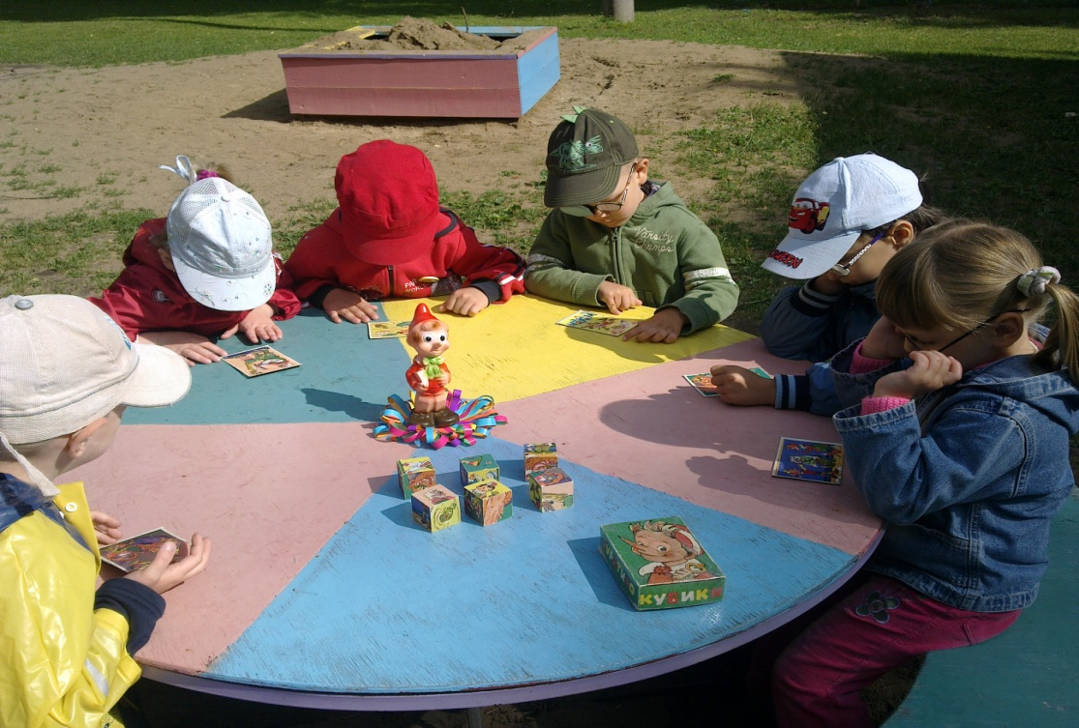

В процессе чтения отрывка переносит внимание детей на заранее приготовленную платформу с установленными фигурками Буратино и Тартиллы.

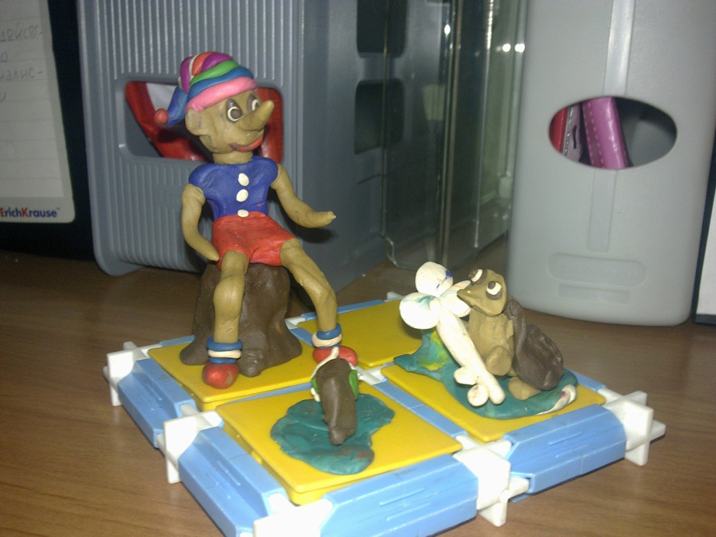

Проигрывая сюжет, в виде диалога героев воспитатель вовлекает детей в мир сказки и природного уголка-болота.

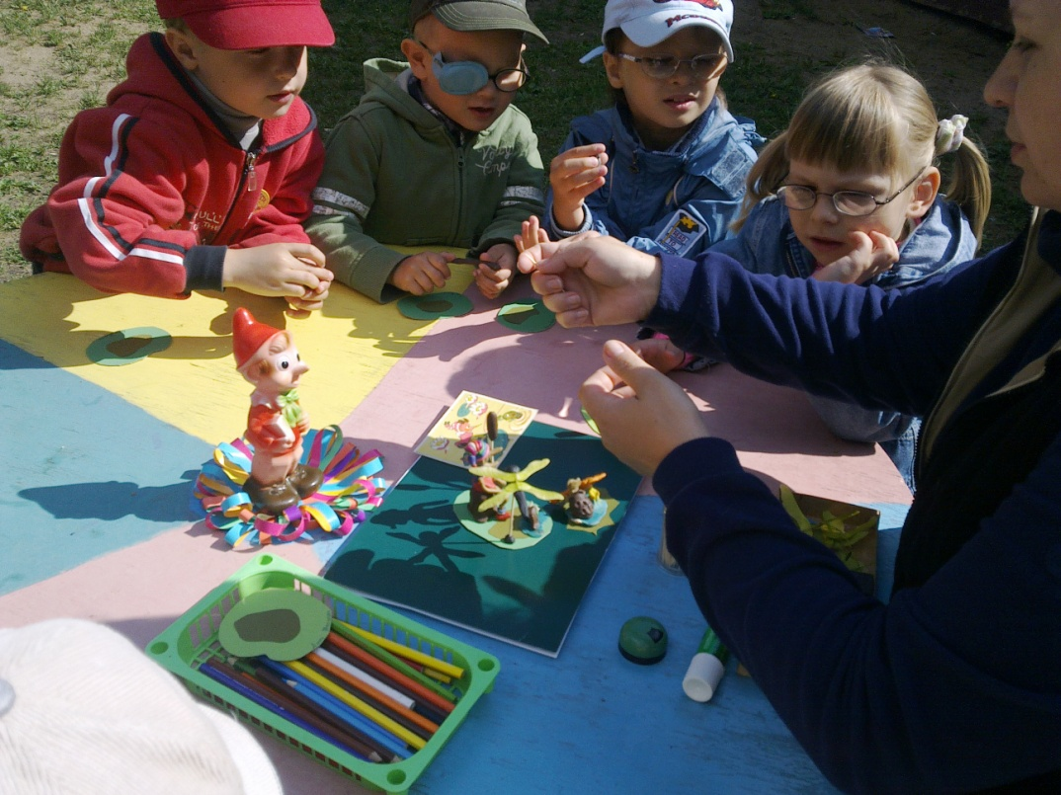Проигрывая сюжет, акцентирует внимание детей на разнообразие растений и насекомых, живущих на болоте, и предлагает создать свой маленький кусочек сказочного болота с камышами и стрекозами.
В основной образовательной части воспитатель последовательно (с показом и комментариями своих действий) демонстрирует изготовление фигурки стрекозы и камыша. Для реалистичности образа полета стрекозы используется зубочистка.

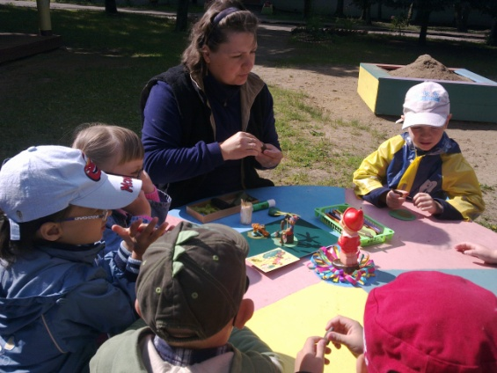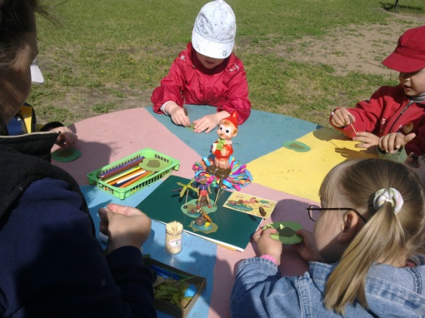

По ходу рассказа воспитатель использует следующие пояснения в вопросах и ответах:
Тело стрекозы - колбаска длинная, пластилин черного цвета;
Камыш - колбаска короткая, пластилин коричневого цвета;
Листья камыша – длинная колбаска из пластилина зеленого цвета, сдавленная большим и указательным пальцами до формы листа.
-Ребята, какую мы будем делать из пластилина колбаску для камыша? Короткую или длинную? (короткую) и т. п.
Выполняя фигурки стрекозы и камыша, дети переносят их на общую панораму болота.

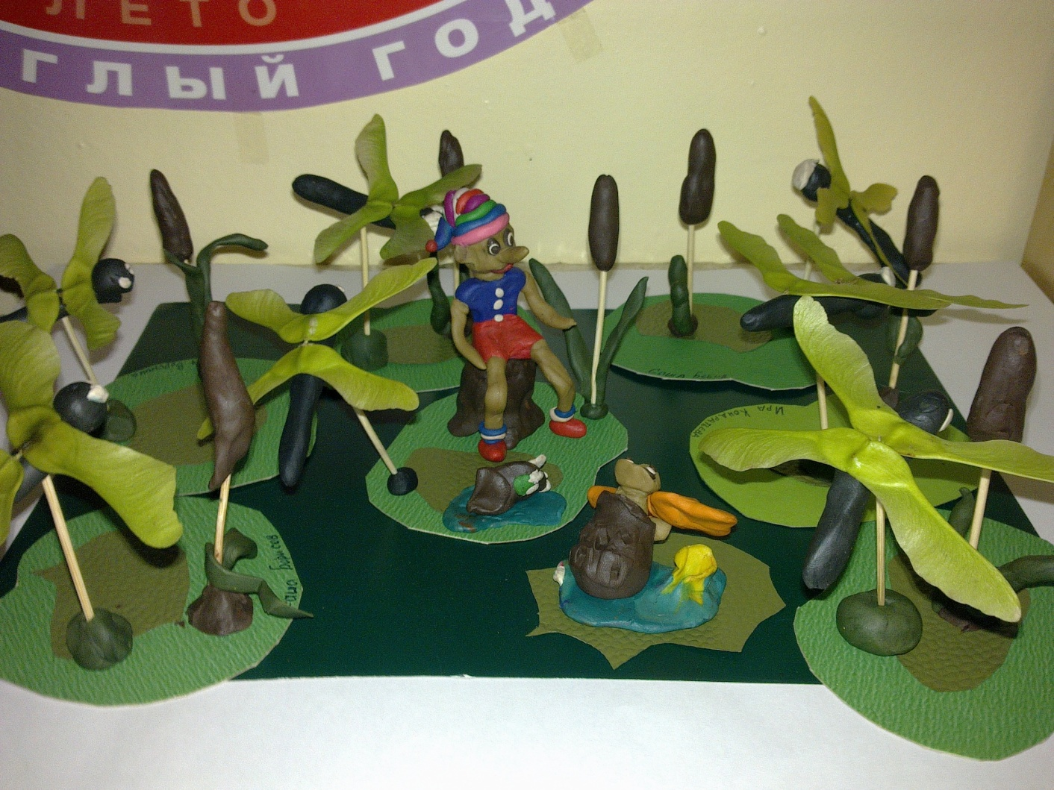

II часть

Игра:

Для снятия напряжения с глаз и рук предлагается игра малой подвижности «Найди по звуку».

Цель: развитие слухового внимания.

Инструменты: резиновая свистящая игрушка – Буратино.

Ход игры:

Дети закрывают глаза и фиксируют слуховое внимание на движении звука. При остановке звука, дети открывают глаза и показывают рукой путь движения Буратино. Повторяется 2-3 раза.

В гостях у разукрашки:

Детям предлагается свободная деятельность в рамках темы-Буратино. К ней дается набор карандашей и различные печатные варианты разукрашек с изображениями героев сказки.

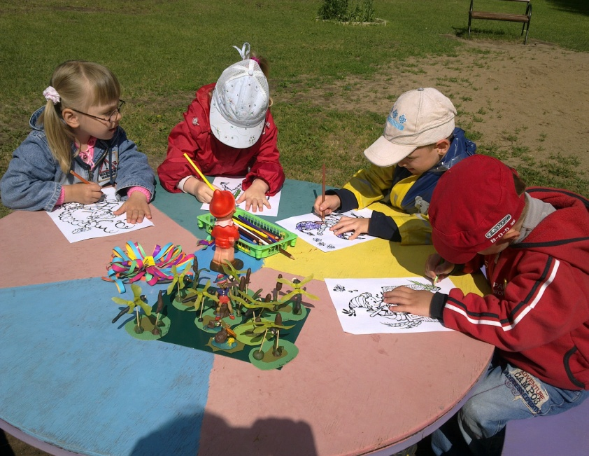

Как вариант предлагается одна разукрашка на двоих детей, как некая проблемная ситуация с целью развития коммуникативных способностей , навыков общения и взаимопомощи.
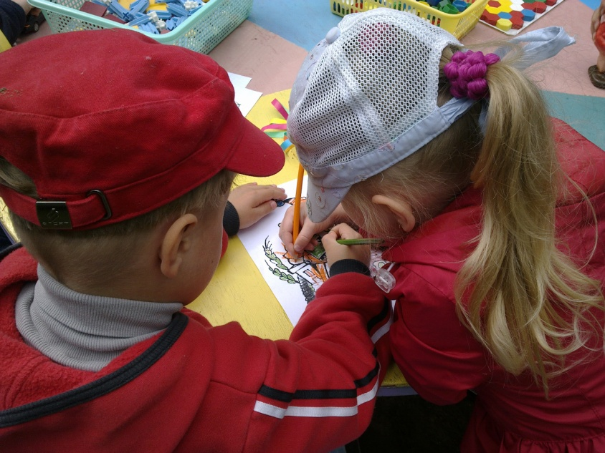

Воспитатель подводит итоги игрового сеанса НОД.
- Какую сказку мы с вами сегодня вспомнили? (Буратино)
- Какие герои приходили к нам в гости? (Буратино, Тартилла)
- В каком необычном уголке природы разворачивался сюжет сказки? (на болоте)
- По каким признакам мы узнали, что Буратино попал на болото?
- Чем отличается болото от реки? (движением воды)
- Какие колбаски по длине мы лепили из пластилина? (длинные и короткие)
- Из какого материала были сделаны крылья у стрекозы? (природного, носики клена)
Задания для активизации самостоятельной деятельности и развития интегративных качеств в режиме дня.
- Задания для «Лаборатории Почемучка»
- В исследовательской лаборатории «Почемучка» провести исследование воды на предмет цветения ее на солнышке по аналогии с болотом.
- Задания для «Мастерской Тюбика»
- Предложить продолжить тему «Буратино». В усложненной форме подачи уже знакомых детям разукрашек, например, соедини контур последовательно по цифрам и разукрась.
  - Задания для уголка «Знайки»
- Собрать библиотеку иллюстраций к сказке.
- Творческие игры
- Музыкальные разминки и зарядки под музыку из кинофильма «Буратино
- Театрализованные игры по мотивам сказки (бибабо).

